UNIVERSIDADE FEDERAL DE CAMPINA GRANDE
Disciplina: Estatística Aplicada
Relatório – Análise de Regressão Múltipla

Alunos
Denis Almeida Ferreira – 123210975
Aluno – Matricula
Aluno – Matricula
Professor: Gilberto da Silva Matos

Campina Grande – PB
2026

1. Introdução
Este trabalho tem como objetivo analisar um conjunto de dados relacionado a campanhas de marketing, buscando compreender quais fatores podem influenciar a receita gerada por essas campanhas. A análise será realizada utilizando técnicas de estatística descritiva, análise exploratória de dados e regressão linear múltipla.
Inicialmente foi realizada uma exploração da base de dados para compreender sua estrutura, identificar possíveis inconsistências, valores ausentes e observações atípicas (outliers). Etapa fundamental para garantir a qualidade das análises estatísticas que serão realizadas posteriormente.
Posteriormente, foram investigadas as relações entre as variáveis explicativas e a variável resposta, permitindo compreender os possíveis fatores que impactam o desempenho das campanhas de marketing. Essas análises serviram de base para a construção de modelos de regressão múltipla.

2. Descrição da Base de Dados
A base de dados utilizada neste estudo contém informações relacionadas ao desempenho de campanhas de marketing. O conjunto de dados possui aproximadamente 200 observações e diversas variáveis que descrevem características das campanhas, investimentos realizados e indicadores de desempenho.
Tabela 1 – Variáveis presentes na base de dados e seus significados
Variável | Significado
id | Identificador da campanha
receita_mil | Receita gerada pela campanha (em milhares de unidades monetárias)
invest_digital | Investimento em marketing digital
invest_tradicional | Investimento em marketing tradicional
num_promotores | Número de promotores envolvidos
taxa_conversao | Taxa de conversão da campanha
impressoes_mil | Número de impressões da campanha
cpc | Custo por clique
num_cliques_mil | Número de cliques gerados
duracao_dias | Duração da campanha em dias
canal | Canal de marketing utilizado
sazonalidade | Período de sazonalidade da campanha

Neste estudo, a variável receita_mil foi definida como a variável resposta, pois representa o resultado final das campanhas de marketing, isto é, a receita gerada por cada campanha. O objetivo da análise consiste em investigar quais fatores presentes na base de dados podem influenciar essa receita.
As demais variáveis do conjunto de dados são tratadas como variáveis explicativas, pois representam características das campanhas, como níveis de investimento em marketing, engajamento do público e características operacionais que potencialmente podem impactar o desempenho financeiro das campanhas.

3. Análise Exploratória de Dados
A análise exploratória de dados tem como objetivo compreender melhor as características da base de dados antes da aplicação de modelos estatísticos mais complexos. Nessa etapa são avaliadas medidas descritivas, distribuições das variáveis e possíveis problemas nos dados.

3.1. Valores ausentes
Durante a análise preliminar foram identificados alguns valores ausentes nas variáveis investimento em marketing tradicional, número de promotores e taxa de conversão. A presença desses valores deve ser considerada nas etapas posteriores da modelagem, assim foi decidido que iriamos substituí-los pela média dos valores restantes presentes nas colunas das variáveis.
Tabela 2 – Quantidade de valores ausentes nas variáveis da base de dados
Variável | Dados Faltantes
invest_tradicional | 4
num_promotores | 3
taxa_conversao | 3

3.2. Estatísticas descritivas
Tabela 3 – Estatísticas descritivas das variáveis numéricas da base de dados
Variável | Média | Mínimo | Máximo | Mediana | Desvio Padrão
receita_mil | 162,56 | 53,3 | 273,75 | 164,39 | 46,88
invest_digital | 25,29 | 2 | 50,94 | 25,19 | 11,37
invest_tradicional | 8,33 | 0 | 20,3 | 8,33 | 4,71
num_promotores | 2,84 | 0 | 7 | 3 | 1,89
taxa_conversao | 2,52 | 0,34 | 4,61 | 2,52 | 0,78
impressoes_mil | 509,61 | 49,8 | 1006,9 | 507,75 | 206,49
cpc | 2,97 | 1,85 | 4,37 | 2,95 | 0,45
num_cliques_mil | 29,75 | 0,5 | 64,3 | 29,2 | 13,61
duracao_dias | 33,66 | 8 | 60 | 33 | 15,88

A análise descritiva das variáveis numéricas permite compreender o comportamento geral dos dados presentes na base analisada. Neste estudo, a variável receita_mil, definida como a variável resposta, representa a receita gerada pelas campanhas de marketing (em milhares de unidades monetárias). Essa variável apresentou média de 162,57, mediana de 164,04, valor mínimo de 53,30 e valor máximo de 273,75. O desvio padrão foi de 46,77, indicando uma variação considerável nos valores de receita entre as campanhas analisadas.
A diferença observada entre os valores mínimo e máximo evidencia que algumas campanhas obtiveram desempenhos significativamente superior a outras, o que reforça a importância de investigar os fatores que podem explicar essa variação na receita.
Além da variável resposta, a base de dados contém diversas variáveis explicativas potencialmente relevantes para a análise, entre elas os investimentos em marketing digital (invest_digital) e marketing tradicional (invest_tradicional), métricas de engajamento do público, como número de cliques (num_cliques_mil), impressões (impressoes_mil) e custo por clique (cpc), bem como características operacionais das campanhas, como duração da campanha (duracao_dias) e quantidade de promotores envolvidos (num_promotores).
A presença dessas variáveis permite investigar possíveis relações entre nível de investimento, engajamento do público e desempenho das campanhas, fornecendo uma base inicial para as análises estatísticas que serão desenvolvidas nas etapas seguintes do estudo, especialmente na modelagem por regressão linear múltipla.

3.3. Análise Gráfica
Além da análise numérica, foram construídos gráficos exploratórios com o objetivo de visualizar a distribuição das variáveis e identificar possíveis padrões ou valores extremos. Entre os gráficos utilizados estão histogramas, boxplots e gráficos de dispersão, que permitem avaliar a relação entre a variável resposta receita_mil e as variáveis explicativas presentes na base de dados.
Esses gráficos auxiliam na identificação de possíveis tendências, relações lineares e observações atípicas que podem influenciar os resultados da modelagem estatística.
Figura 1 – Histograma da variável receita_mil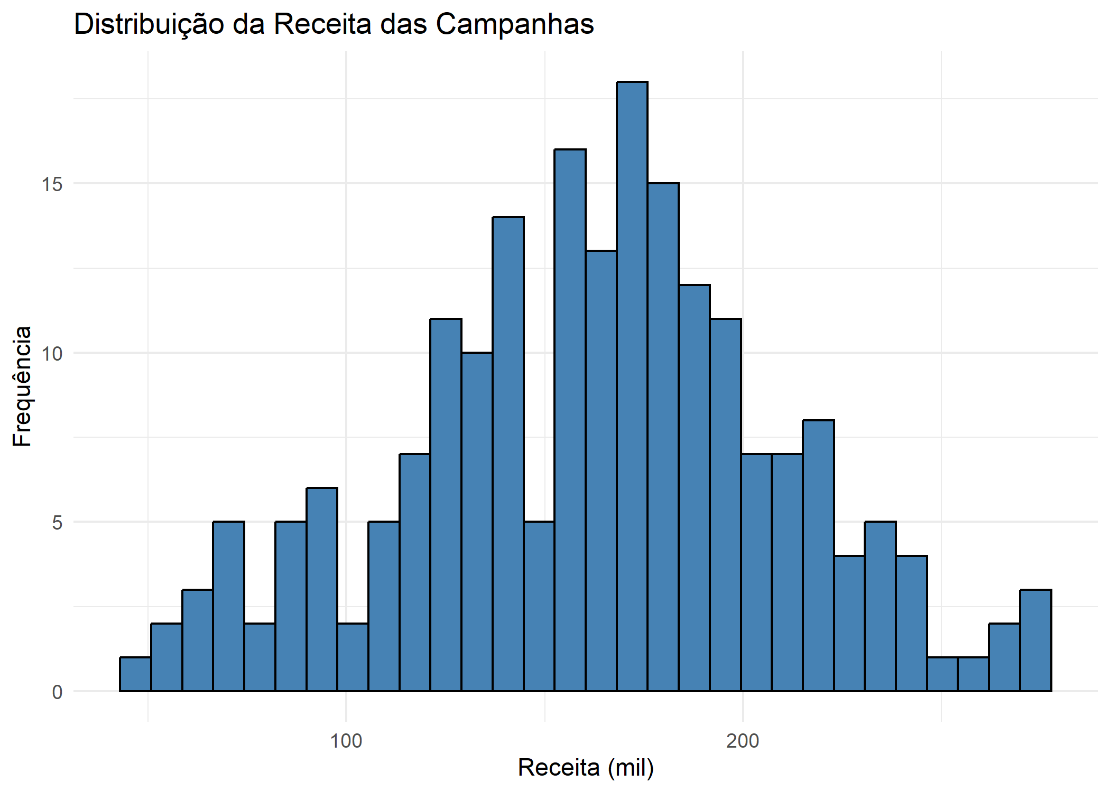
O histograma da variável receita_mil permite observar a distribuição dos valores de receita gerados pelas campanhas. Esse tipo de gráfico auxilia na identificação da forma da distribuição dos dados, possibilitando verificar se os valores se concentram em determinadas faixas ou se apresentam grande dispersão.
Figura 2 – Boxplot da variável receita_mil
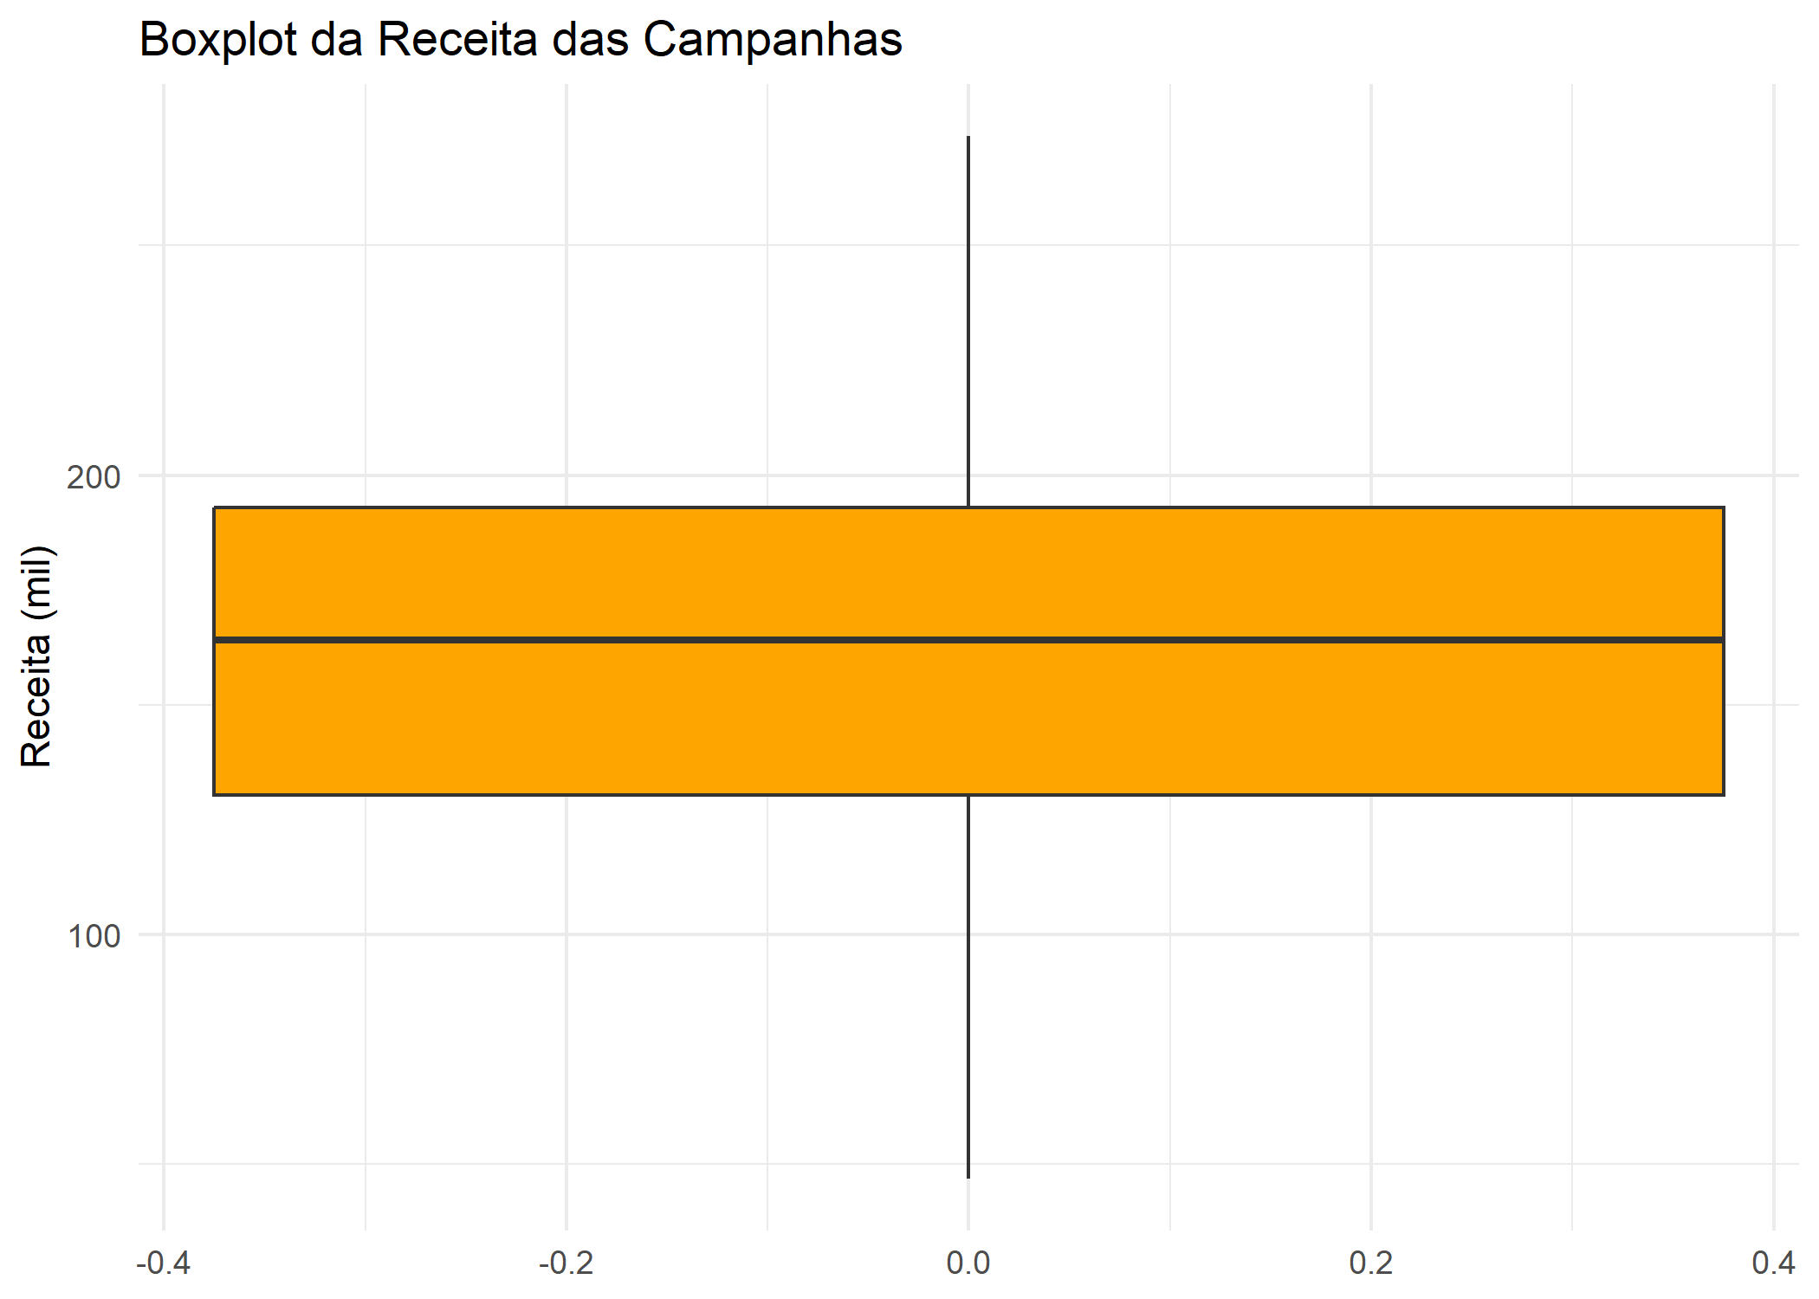
O boxplot da variável receita_mil foi utilizado para identificar possíveis valores extremos (outliers) e analisar a dispersão dos dados em torno da mediana. Esse gráfico permite visualizar a distribuição dos valores de receita e compreender melhor a variabilidade presente no conjunto de dados.

Figura 3 – Relação entre receita_mil e invest_digital
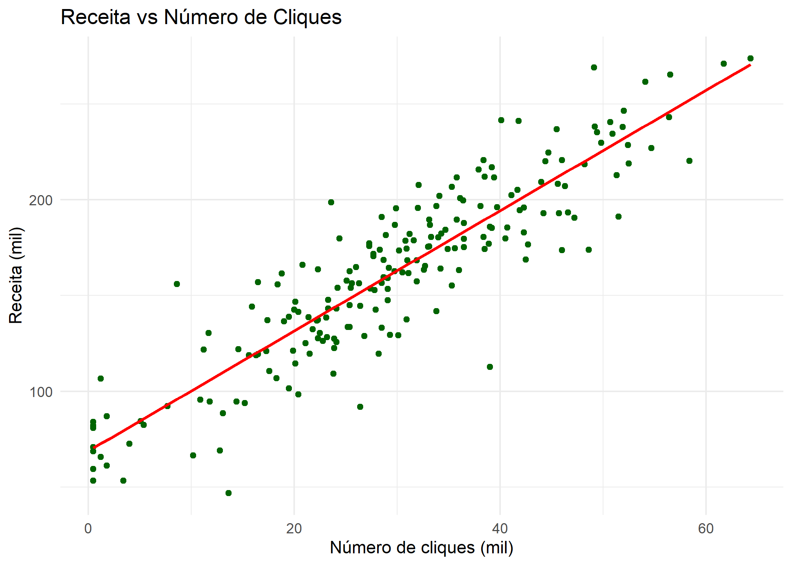
Figura 4 – Relação entre receita_mil e num_cliques_mil
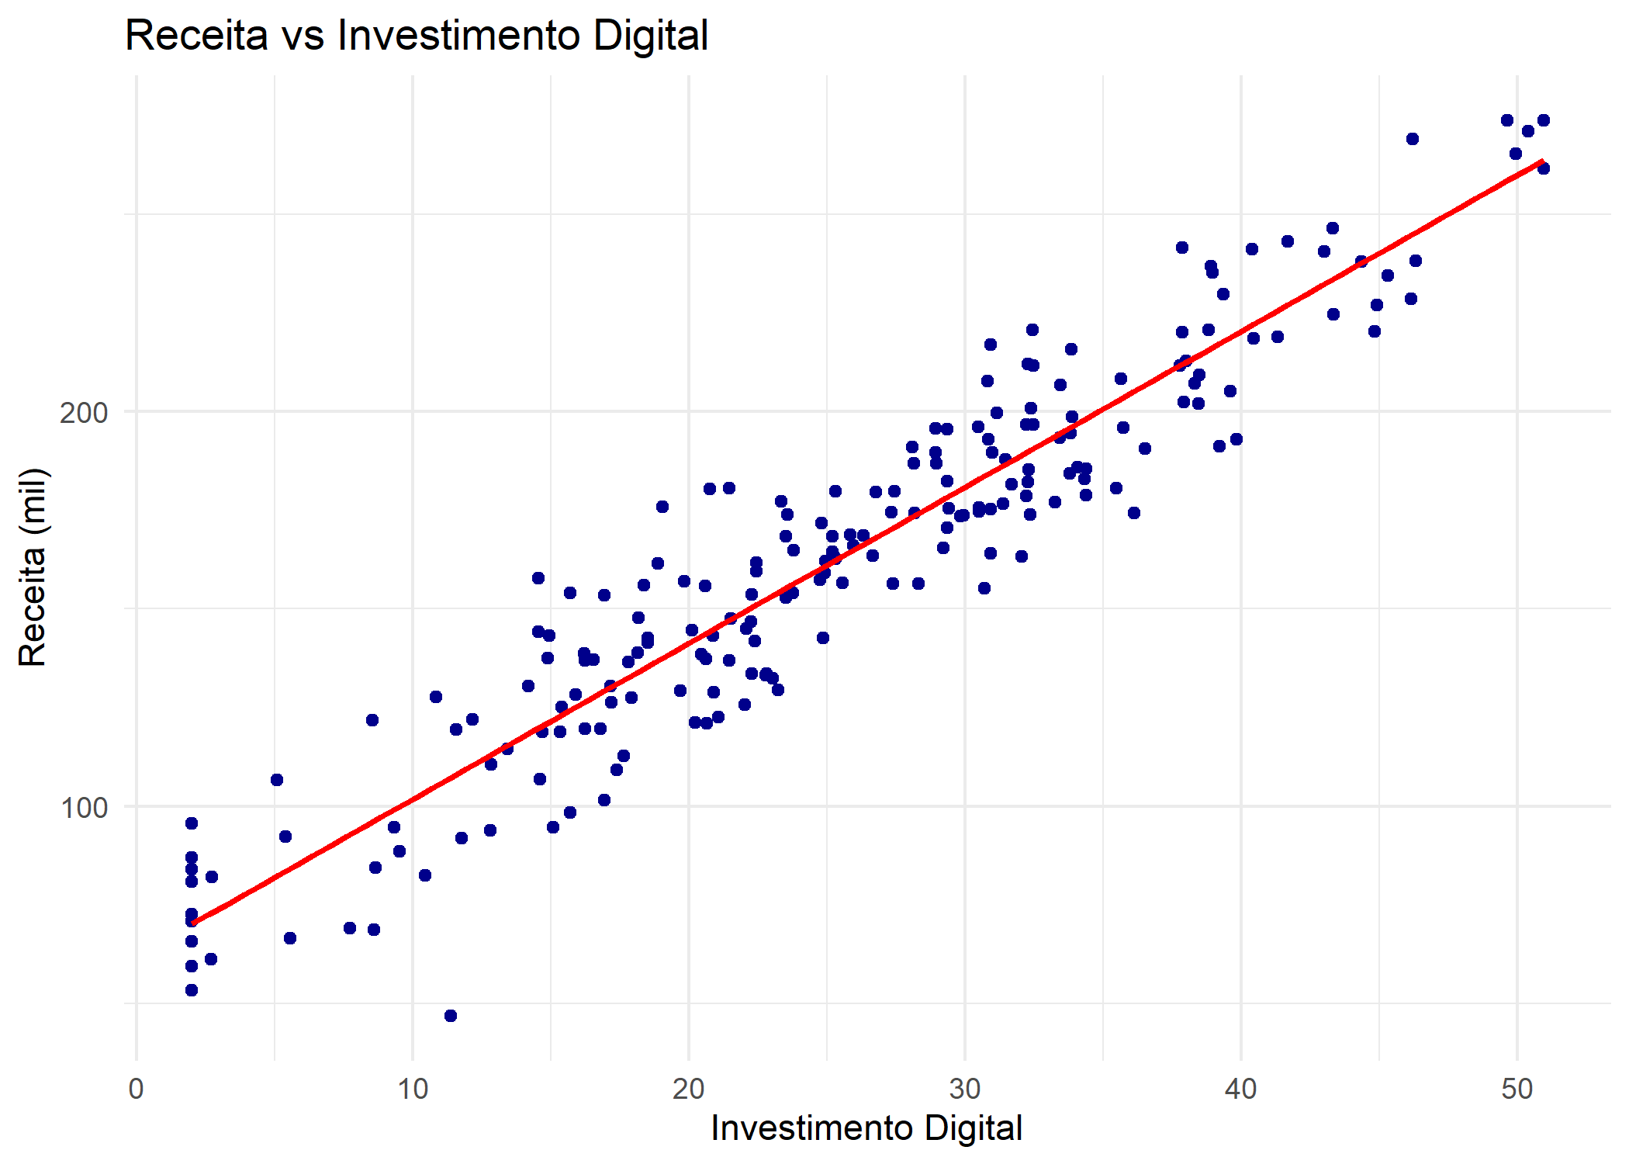
Os gráficos de dispersão entre receita_mil e variáveis como invest_digital e num_cliques_mil permitem avaliar visualmente a possível relação entre a variável resposta e algumas variáveis explicativas. A presença de tendências ascendentes ou descendentes nesses gráficos pode indicar associações lineares entre as variáveis, o que justifica a aplicação de modelos de regressão linear múltipla nas etapas seguintes da análise.
De modo geral, a análise gráfica complementa as estatísticas descritivas, fornecendo uma compreensão mais intuitiva dos dados e auxiliando na identificação de padrões, tendências e possíveis anomalias que podem influenciar os resultados do modelo estatístico.

